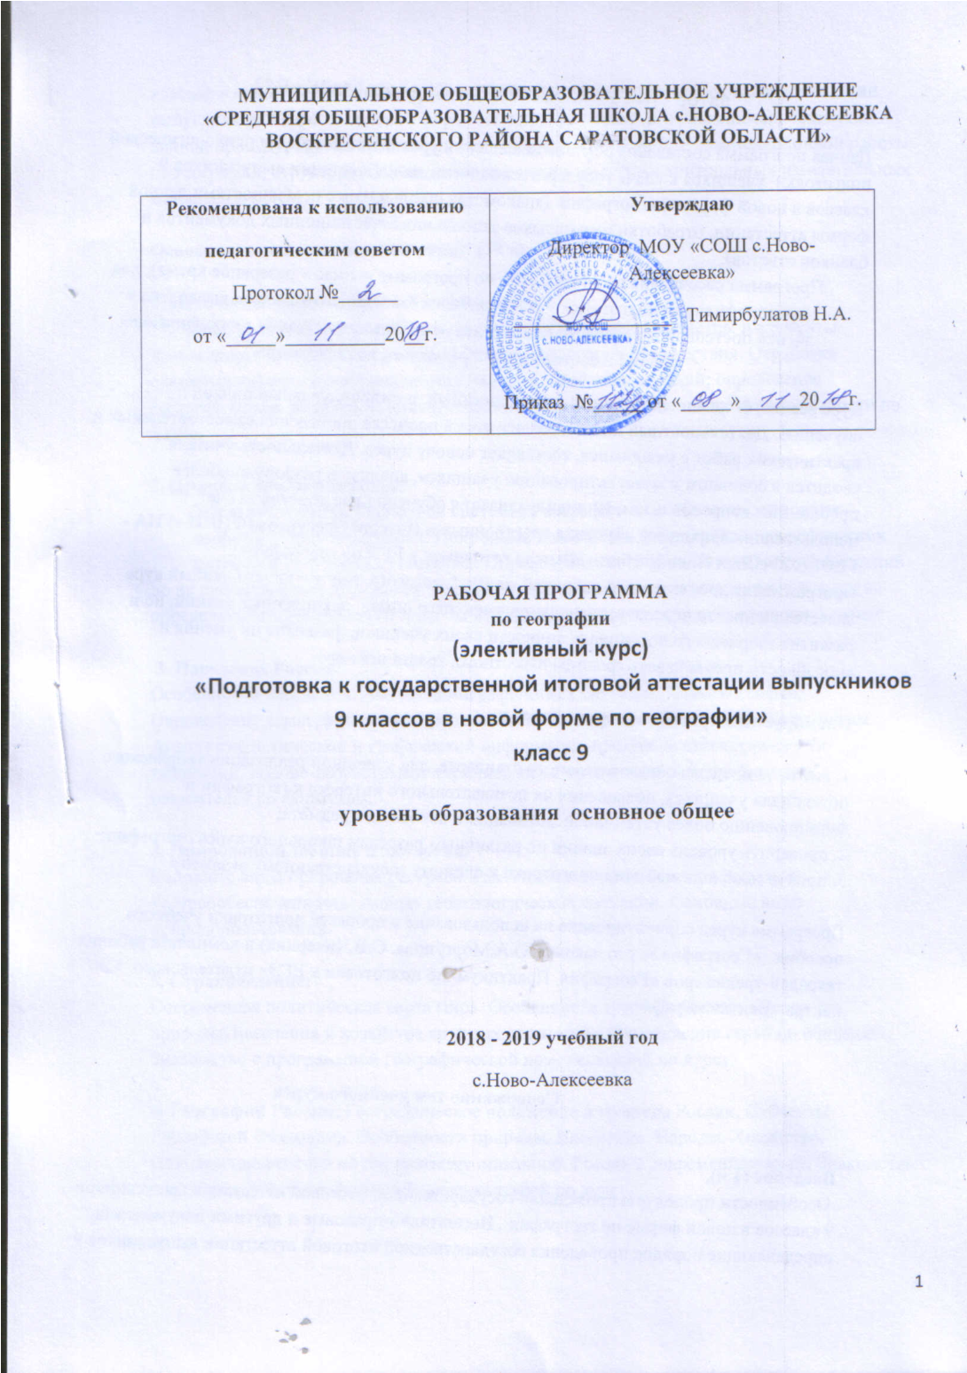

автор : МОУ «СОШ № 50»г.Саратов Майбо Е.Н.
Данная программа составлена с целью повышения уровня предметной и психологической подготовки учащихся к сдаче государственной итоговой аттестации выпускников 9 классов в новой форме по географии (знакомства школьников с особенностями данной формы аттестации, отработки ими навыков заполнения аттестационных документов и бланков ответов).
Программа рассчитана на 34 часа (133 по программе и 1 час – резервное время), для предпрофильной подготовки учащихся 9 классов. Программа курса выстроена в логике постепенного освоения учащимися основного содержания географических знаний в соответствии с разделами кодификатора.
Курс реализует компетентностный,деятельностный и индивидуальный подход к обучению. Деятельностный подход реализуется в процессе проведения самостоятельных и практических работ с учащимися, составляет основу курса. Деятельность учителя сводится в основном к консультированию учащихся, анализу и разбору наиболее проблемных вопросов и тем. Индивидуализация обучения достигается за счет использования в процессе обучения электронных и Интернет-ресурсов (ФИПИ «ГИА - ГЕОГРАФИЯ» и Вики-учебник «Вместе готовимся к ЕГЭ по географии»).
Программа предполагает, что основной задачей педагога, реализующего данный курс является не просто передача, трансляция имеющего опыта, накопленных знаний, но и развитие творческого потенциала личности своих учеников, развитие их умения и способности преодолевать границы известного, традиционного.

Планируемые предметные результаты:

1. выйти за пределы образовательного стандарта, для успешной реализации творческого потенциала учащихся, повышения их познавательного интереса к географии и формированию более устойчивой мотивации к изучению предмета;
2. проверить уровень своих знаний по различным разделам школьного курса географии;
3. пройти необходимый этап подготовки к единому государственному экзамену.

Программа курса сориентирована на использование в процессе подготовки учебного пособия «География за сто часов» (Ю.А.Моргунова, О.В.Чичерина) и комплекта рабочих тетрадей-тренажеров «География. Практикум по подготовки к ЕГЭ» издательского центра «Вентана-Граф».

Содержание тем учебного курса

Введение (1 ч).
Особенности процедуры проведения государственной итоговой аттестации выпускников 9 классов в новой форме по географии . Нормативно-правовые и другими документами, определяющие порядок проведения государственной итоговой аттестации выпускников 9 классов в новой форме по географии, бланками государственной итоговой аттестации выпускников 9 классов в новой форме по географии и иными сведениями, связанными с данной процедурой. Правила заполнения бланков. Особенности экзаменационной работы по географии, структура КИМов, демонстрационные версии контрольных измерительных материалов (КИМ).

Освоение основных разделов курса (28 ч).

1. Источники географической информации:
План местности. Географическая карта. Их основные параметры и элементы.
Выдающиеся географические исследования, открытия и путешествия. Отработка основных умений: измерения по картам расстояний, направлений; определение географических координат; анализ плана местности и построение профиля местности по плану.

2. Природа Земли и человек:
Земля как планета Солнечной системы. Географическая оболочка, основные
свойства и закономерности. Природные комплексы. Взаимосвязи географических
явлений и процессов в геосферах. Определение географических объектов и явлений
по их существенным признакам. Решение задач на поясное и местное время и задач на определение географической широты в зависимости от угла наклона солнечных лучей.

3. Население России:
Особенности населения. Анализ демографических ситуаций. Этногеография. Определение демографических процессов и явлений по их существенным признакам. Анализ статистической и графической информации (работа со статистическими таблицами, полово-возрастными пирамидами). Определение демографических показателей по формулам.

4. Природопользование и экология:
Основные виды природных ресурсов. Размещение основных видов ресурсов.
Ресурсообеспеченность. Анализ геоэкологических ситуаций. Основные виды природопользования.

5. Страноведение:
Современная политическая карта мира. Особенности географического положения, природы, населения и хозяйства крупных стран мира. Определение стран по описанию. Знакомство с программной географической номенклатурой по курсу.

6. География России: Географическое положение и границы России. Субъекты Российской Федерации. Особенности природы. Население. Народы. Хозяйство. Определение региона по его краткому описанию. Россия в современном мире. Знакомство с программной географической номенклатурой по курсу.

Рефлексивная часть курса (4 ч). Проведение репетиционного тестирования (в традиционной или компьютерной формах) и анализ его результативности.
Резервное время – 1 час.

Тематическое планирование

№  п/п | Наименование тем курса | Всего часов
 | Введение | 1
 | Освоение основных разделов курса в соответствии с кодификатором | 28
 | Рефлексивная часть курса | 4
 | Итоговое занятие | 1
 | Итого | 34

Календарно-тематическое планирование
№ п/п | Название раздела, тема урока | Дата план | Дата факт | Корректировка причина | Способ устранения
1 | Введение.  Правила заполнения бланков. | 07.09
2 | Особенности государственной итоговой аттестации выпускников 9 классов в новой форме по географии | 14.09
3 | Источники географической информации и методы географических исследований | 21.09
4 | Источники географической информации и методы географических исследований | 28.09
5 | Тренировочные задания с выбором ответа, задания текстовой формы с кратким ответом. | 05.10
6 | Тренировочные задания с выбором ответа, задания текстовой формы с кратким ответом. | 12.10
7 | Тренировочные задания текстовой формы с развернутым ответом | 19.10
8 | Тренировочные задания текстовой формы с развернутым ответом | 26.10
9 | Анализ трудных заданий. | 09.11
10 | Анализ трудных заданий. | 16.11
11 | Природа Земли и человек | 23.11
12 | Природа Земли и человек | 30.11
13 | Тренировочные задания тестовой формы с выбором ответа, задания текстовой формы с кратким ответом | 07.12
14 | Тренировочные задания текстовой формы с развернутым ответом | 14.12
15 | Анализ трудных заданий. | 21.12
16 | Население России | 11.01
17 | Население России | 18.01
18 | Тренировочные задания тестовой формы с выбором ответа, задания текстовой формы с кратким ответом. | 25.01
19 | Тренировочные задания текстовой формы с развернутым ответом | 01.02
20 | Анализ трудных заданий | 08.02
21 | Природопользование и экология | 15.02
22 | Тренировочные задания тестовой формы с выбором ответа, задания текстовой формы с кратким ответом | 22.02
23 | Тренировочные задания текстовой формы с развернутым ответом | 01.03
24 | Анализ трудных заданий | 08.03
25 | Страноведение | 15.03
26 | Страноведение. Тренировочные задания тестовой формы с выбором ответа, задания текстовой формы с кратким ответом | 22.03
27 | География России | 05.04
28 | Тренировочные задания текстовой формы с развернутым ответом | 12.04
29 | Анализ трудных заданий | 19.04
 | РЕФЛЕКСИВНАЯ ЧАСТЬ КУРСА
30 | Решение вариантов государственной итоговой аттестации выпускников 9 классов в новой форме по географии | 26.04
31 | Решение вариантов государственной итоговой аттестации выпускников 9 классов в новой форме по географии | 03.05
32 | Решение вариантов государственной итоговой аттестации выпускников 9 классов в новой форме по географии | 10.05
33 | Решение вариантов государственной итоговой аттестации выпускников 9 классов в новой форме по географии | 17.05
34 | Итоговое занятие. Анализ работ. | 24.05

